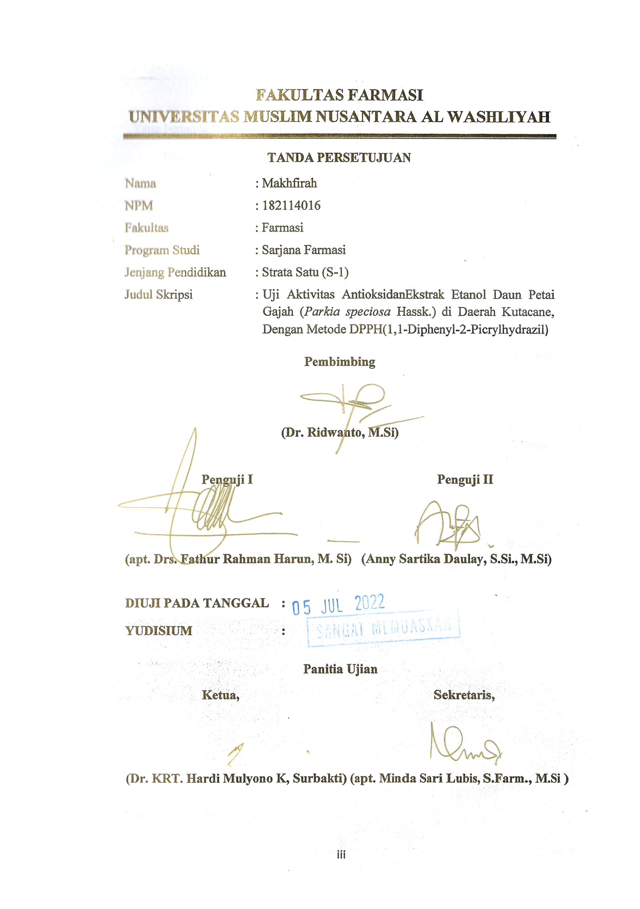
FAKULTAS FARMASI
UNIVERSITAS MUSLIM NUSANTARA AL WASHLIYAH

TANDA PERSETUJUAN

Nama : Makhfirah
NPM : 182114016
Fakultas : Farmasi
Program Studi : Sarjana Farmasi
Jenjang Pendidikan : Strata Satu (S-1)
Judul Skripsi : Uji Aktivitas AntioksidanEkstrak Etanol Daun Petai Gajah (Parkia speciosa Hassk.) di DaerahKutacane, Dengan Metode DPPH(1,1-Diphenyl-2-Picrylhydrazil)

Pembimbing

(Dr. Ridwanto, M.Si)

Penguji I Penguji II

( apt. Drs. Fathur Rahman Harun, M. Si) (Anny Sartika Daulay , S.Si., M.Si)

DIUJI PADA TANGGAL :
YUDISIUM :

Panitia Ujian
Ketua, Sekretaris,

(Dr. KRT. Hardi Mulyono K, Surbakti) (apt. Minda Sari Lubis, S.Farm, M.Si )

